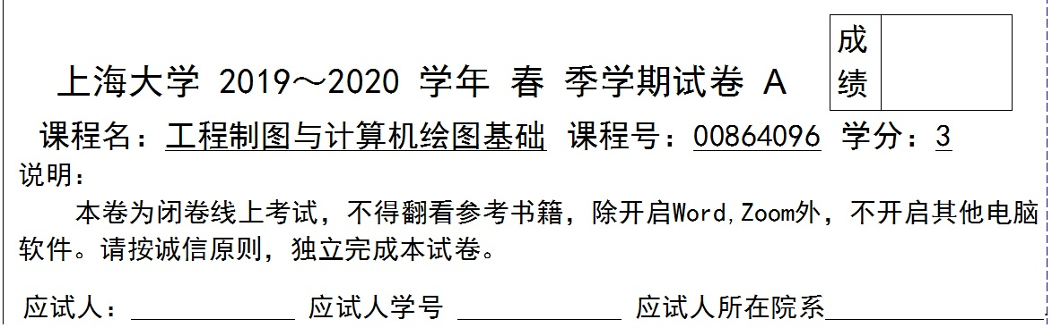本试卷共7题。
要求用三张A4纸答题作图，答题位置参阅第4页。
一、判断三视图中指定直线和平面对投影面的相对位置，写出下列直线和平面的名称。（8分）
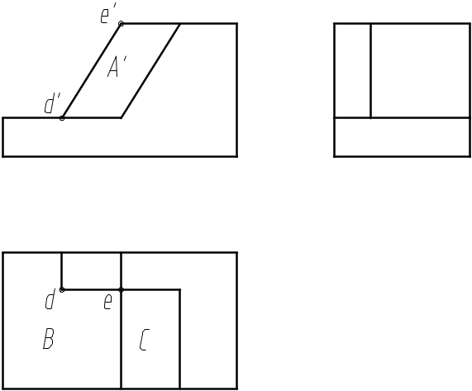
DE是 线； A面是 面；
B面是 面； C面是 面。
二、目测已知投影，补出主视图。（8分）
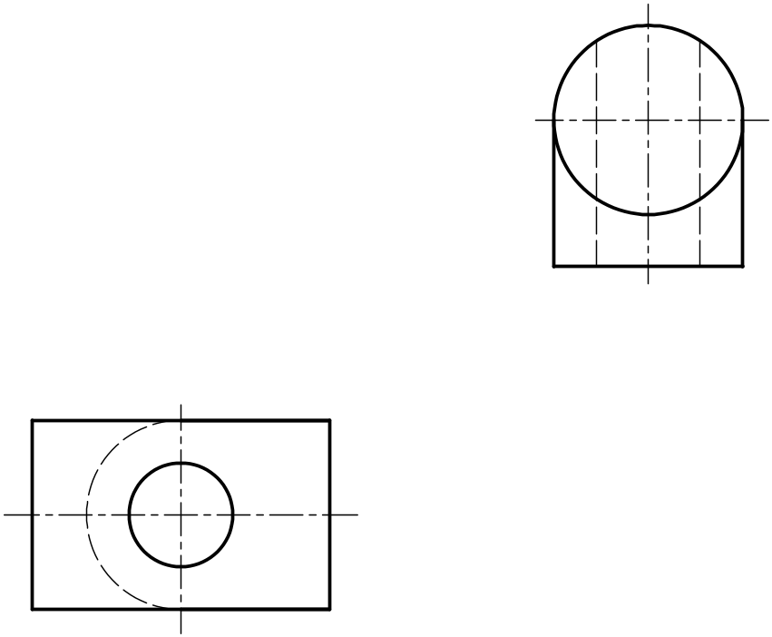

三、目测已知投影，补出俯视图。（12分）
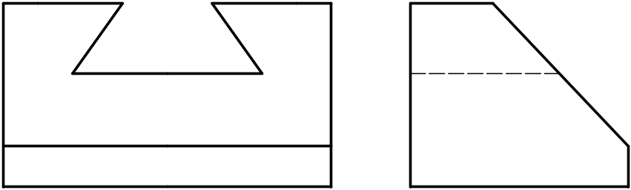

四、目测已知投影，补出主视图。（13分）
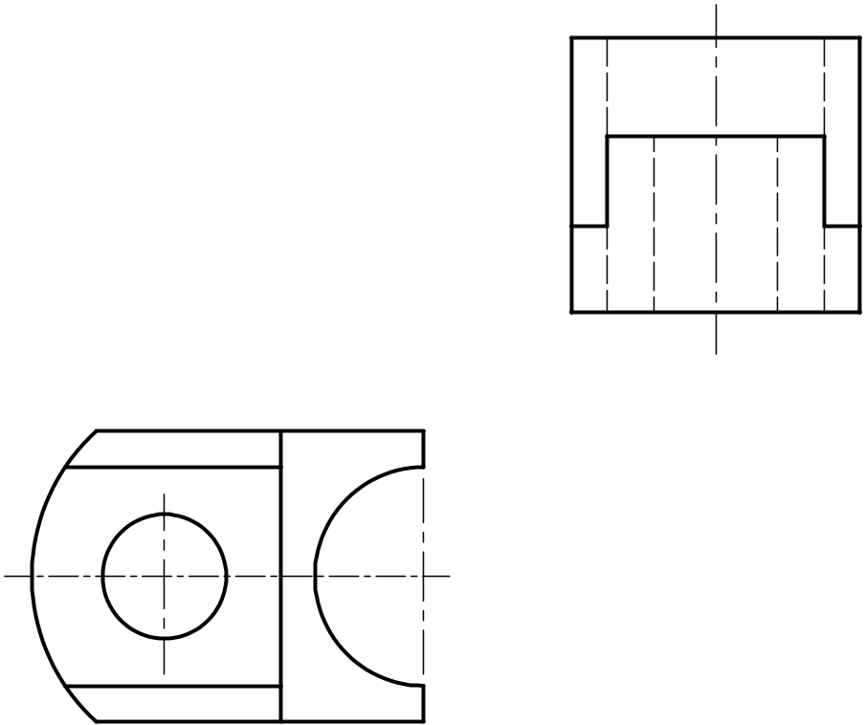

五、由轴测图及尺寸，按1:1比例，在A4空白纸上画出三视图并标注尺寸。（图中所有孔槽为通孔和通槽，形体前后对称）
要求尺规作图，注意留出尺寸标注的位置。（26分）

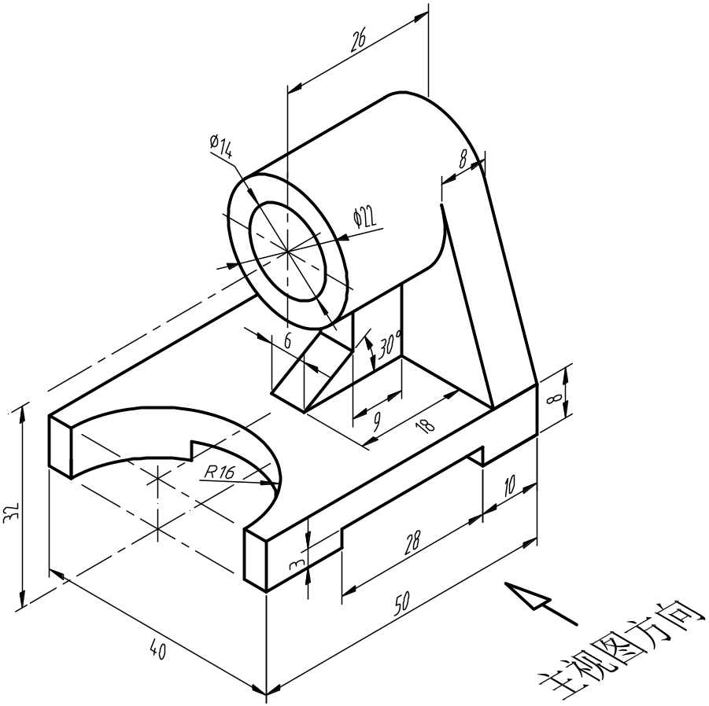
六、目测已知视图，在空白A4纸上将主视图重新画成半剖视图，并作出全剖的左视图。（18分）

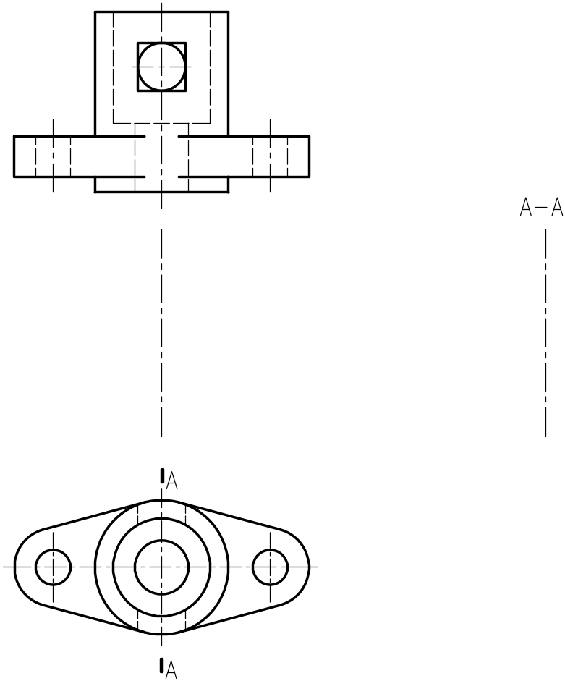
七、目测给定的主视图，想像三种不同的形体并画出相对应的
正等轴测草图。（15分）

主视图如下图
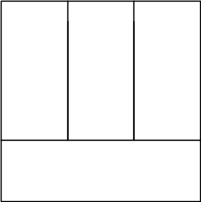

答题要求用三张A4纸布局如下：


